

Cererea și oferta forței de muncă
pe parcursul I semestru, 2021



Elaborat: Observatorul pieței muncii
Cererea și oferta forței de muncă pe parcursul I semestru, 2021
Pe parcursul semestrului I, 2021 în baza de date a Agenției Naționale au fost înregistrate cca 15,4 mii locuri de muncă vacante şi cca 17,9 mii șomeri, per total fiind în echilibru cererea și oferta de forță de muncă. Comparativ cu semestrul I al anului precedent, când piața muncii se confrunta cu criza pandemică Covid-19, care de altfel mai continuă și în 2021, dar oricum în urma relaxării unor măsuri restrictive, numărul locurilor de muncă vacante înregistrate a crescut în perioada de referință cu 24%, iar numărul șomerilor înregistrați a scăzut cu 36%.
Conform bazei de date a ANOFM, persoanele fără o calificare profesională înregistrate cu statut de șomer alcătuiesc 65% fin numărul total de șomeri înregistrați, iar 70% din numărul total de locuri vacante sunt pentru muncitori.
Pe regiuni o situație mai echilibrată între cerere și ofertă se constată în regiunile Sud, UTAG și Centru, iar în regiunile Nord și mun. Chișinău se atestă o discrepanță semnificativă între cerere și ofertă (Figura 1).
Fig. 1. Distribuția locurilor de muncă vacante și a șomerilor pe regiuni
În aspect teritorial, un echilibru între cerere și ofertă se observă în raioanele Cahul, Orhei, Strășeni și Cimișlia, unde numărul locurilor de muncă de muncă vacante se apropie de numărul șomerilor înregistrați. Totodată, un surplus de forță de muncă și respectiv un deficit de locuri de muncă vacante se constată în raioanele: Taraclia, Râșcani, Sângerei, Drochia, Ocnița, UTAG, Edineț și Dondușeni. Un deficit mai accentuat de forță de muncă se atestă în mun. Chișinău (Tabelul 1).

Tab. 1. Cererea și oferta forței de muncă pe parcursul I sem. 2021 pe raioane
  N | Subdiviziunea teritorială | Locuri vacante  înregistrate | Șomeri înregistrați, pers
  1 | mun. Chișinău | 5095 | 1475
  2 | UTAG | 938 | 1364
  3 | Bălți | 797 | 638
  4 | Cahul | 541 | 519
  5 | Orhei | 514 | 468
  6 | Căușeni | 400 | 684
  7 | Florești | 339 | 599
  8 | Strășeni | 308 | 256
  9 | Cimișlia | 301 | 250
  10 | Telenești | 296 | 546
  11 | Soroca | 278 | 545
  12 | Ștefan Vodă | 276 | 312
  13 | Anenii Noi | 265 | 316
  14 | Edineț | 263 | 650
  15 | Briceni | 254 | 535
  16 | Nisporeni | 247 | 415
  17 | Ialoveni | 246 | 380
  18 | Glodeni | 237 | 616
  N | Subdiviziunea teritorială | Locuri vacante  înregistrate | Șomeri înregistrați, pers
  19 | Cantemir | 226 | 469
  20 | Ungheni | 223 | 555
  21 | Dondușeni | 204 | 633
  22 | Ocnița | 201 | 977
  23 | Hâncești | 196 | 334
  24 | Criuleni | 193 | 346
  25 | Șoldănești | 192 | 353
  26 | Drochia | 160 | 816
  27 | Fălești | 153 | 241
  28 | Rezina | 146 | 370
  29 | Leova | 140 | 191
  30 | Sângerei | 135 | 521
  31 | Basarabeasca | 122 | 207
  32 | Călărași | 117 | 128
  33 | Râșcani | 108 | 554
  34 | Dubăsari | 104 | 213
  35 | Taraclia | 97 | 471

La fel, se constată o diferență semnificativă între cerere și ofertă pe piața muncii în aspect de medii rural/urban: din numărul total de șomeri înregistrați in 6 luni (17953 persoane) – 64% (11525 persoane) erau din localitățile rurale, iar locurile de muncă vacante în acest sector constituiau numai 11% (1767 locuri) din numărul total de locuri vacante înregistrate (15434 locuri vacante).
De asemenea, analizând cererea și oferta după nivelul de studii, se poate observa o cerere mai mare pe piață a persoanelor cu un nivel scăzut de studii (primare/gimnaziale), dar și ponderea șomerilor cu studii gimnaziale/primare este destul de mare (50%) (Figura 2).
Fig. 2. Distribuția locurilor de muncă vacante și a șomerilor după studii
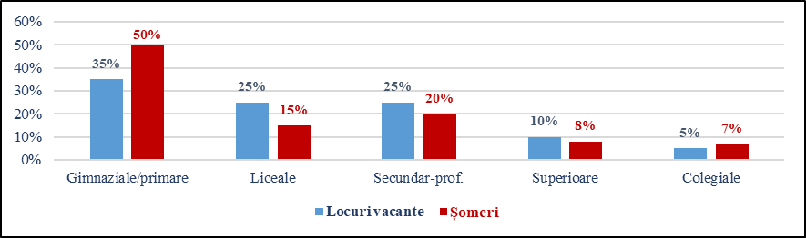
Distribuția locurilor vacante și a șomerilor conform activităților economice denotă un echilibru în Învățământ, Alte activități de servicii și Activități de cazare și alimentație publică. Un surplus mai accentuat de forță de muncă se atestă în Comerț cu ridicata și amănuntul, Agricultură, silvicultură și pescuit și în Activități financiare și asigurări, iar un deficit de forță de muncă predomină în Industrie, Construcții, Administrație publică și apărare, Transport și depozitare, Sănătate și asistență socială și Informații și comunicații (Figura 3).

Fig. 3. Cererea și oferta forței de muncă pe parcursul I sem. 2021
conform activităților economice
Examinând locurile vacante după salarii (Figura 4), se atestă o pondere de 36% a locurilor cu salarii mai mari de 5000 lei, urmate de locurile cu salarii în acord (29%), salarii între 3001-5000 lei (23%) și <3000 lei (12%).

Fig. 4. Distribuția locurilor de muncă vacante înregistrate conform salariilor
Analizând cererea și oferta forței de muncă după ocupații se constată un deficit de ofițeri, operatori în sectorul de producție, asistenți medicali, operatori în telecomunicații, legători filoane, montatori, taxatori, inspectori, medici, confecționeri, programatori și farmaciști.
Un surplus de forță de muncă se semnalează la ocupațiile: contabil, inginer, manager, jurișt, educator, economist, psiholog, felcer, agronom, tehnician, șofer, vânzător, tencuitor, bucătar, tractorist, electrician, chelner, cofetar, lăcătuș-auto, frizer, mecanic, tâmplar, fochist.
Pe parcursul ultimilor ani persistă un deficit de cusătorese, care în perioada de referință constituie 24% din numărul total de locuri de muncă vacante, pe când șomerii înregistrați cu așa ocupație constituie numai 5%.
Pentru informații suplimentare privind locurile de muncă vacante:
- vizitați subdiviziunile teritoriale pentru ocuparea forței de muncă, conform domiciliului (adresele și datele de contact: http://anofm.md/network/agency);
- contactați Centrul de Apel – Piața Muncii la nr. 080001000 (apel gratuit din R. Moldova) sau (+37322) 838414 (apel cu tarif normal din străinătate) de luni până vineri, în intervalul orelor 8.00 – 16.30;
- accesați portalul www.angajat.md.

